SEMANA DEL 17 AL 21 DE MAYO DE 2021
PLAN DE TRABAJO
ESCUELA PRIMARIA: ___________
SEGUNDO GRADOr
MAESTRO (A): _________________

NOTA: si aún no tienes los libros de textos, soló realiza las actividades del cuaderno.
 | ASIGNATURA | APRENDIZAJE ESPERADO | PROGRAMA DE TV | ACTIVIDADES | SEGUIMIENTO Y RETROALIMENTACIÓN
LUNES | Educación Socioemocional | Cita las diversas emociones relacionadas con el asco, identifica la intensidad de cada una y cómo las puede aprovechar para el bienestar propio y de los demás | El laboratorio de lo desagradable | ¿Cómo podemos superar el asco?  Escribe en tu libreta 3 opciones para superar el asco que te provocan ciertos olores o sabores. | Envía evidencias de tus trabajos al whatsApp de tu maestro (a), tienes hasta las 9:00 p.m de cada día.  NOTA: no olvides ponerle la fecha a cada trabajo y tú nombre en la parte de arriba.
 | Conocimiento del medio | Distingue sólidos, líquidos y gases en el entorno | Características de los sólidos | Completa la tabla en tu cuaderno.  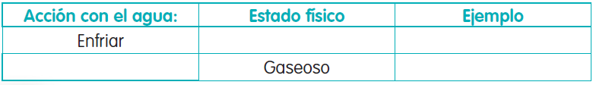  Realiza la página 144 y 145 de tu libro de conocimiento.
 | Lengua materna | Reconoce la existencia de otras lenguas en su comunidad, además de su lengua materna, e indaga sobre su uso | ¿De dónde vienen las palabras? | Observa las imágenes, escribe sus nombres y la raíz que comparten.  Realiza la página 146 de tu libro de español.
 | Vida saludable | Reconoce que la práctica de hábitos de higiene y limpieza reduce el riesgo de contraer enfermedades. | Mi cabeza limpia | La higiene es muy importante en nuestro cuerpo para evitar enfermedades, responde en tu cuaderno.  ¿Cómo cuidas la limpieza de tu cabeza?  Es muy importante ya que existen animalitos que pueden habitar en tu cabecita, la limpieza ayudara a evitarlos.  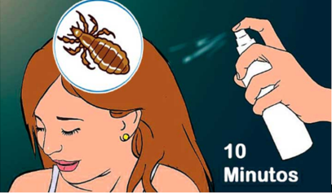

 | ASIGNATURA | APRENDIZAJE ESPERADO | PROGRAMA DE TV | ACTIVIDADES | SEGUIMIENTO Y RETROALIMENTACIÓN
MARTES | Lengua materna | Reconoce la existencia de otras lenguas en su comunidad, además de su lengua materna, e indaga sobre su uso | Comparto lo que ahora sé sobre otras lenguas | Investiga en internet o con personas de tu comunidad, ¿Qué lenguas se hablan en tu entidad? ¿Conoces alguna? ¿Desde cuándo se hablan? ¿Por qué son tan importantes las distintas lenguas?  Realiza la página 147 y 148 de tu libro de español. | Envía evidencias de tus trabajos al whatsApp de tu maestro (a), tienes hasta las 9:00 p.m de cada día.  NOTA: no olvides ponerle la fecha a cada trabajo y tú nombre en la parte de arriba.
 | Matemáticas | Resuelve problemas de suma y resta con números naturales hasta 1 000 | ¡Salta rana, salta! | Resuelve los problemas, anota tus operaciones para conocer el resultado.  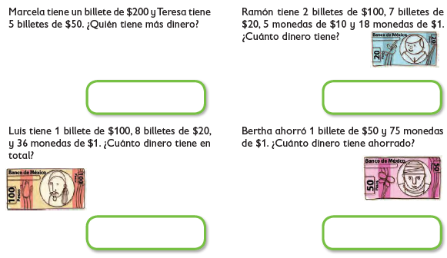  Realiza la página 166 de tu libro de matemáticas.
 | Formación Cívica y Ética | Comprende que la construcción de reglas y acuerdos son necesarios para organizarse, alcanzar metas colectivas y favorecer ambientes democráticos | Construyendo reglas y acuerdos para una mejor convivencia | Las reglas sirven para una mejor convivencia, mejora el ambiente en todo lugar.  Escribe 5 reglas que existan en tu hogar y si no hay reglas proponlas a tu familia para implementarlas.  Analiza las paginas 100 , 101 de tu libro de formación.
 | ASIGNATURA | APRENDIZAJE ESPERADO | PROGRAMA DE TV | ACTIVIDADES | SEGUIMIENTO Y RETROALIMENTACIÓN
MIÉRCOLES | Conocimiento del medio | Distingue sólidos, líquidos y gases en el entorno | ¿Cómo son los líquidos? | Une cada pregunta con su repuesta correcta.  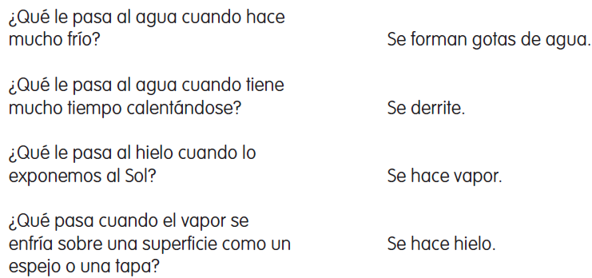  Realiza la página 146 de tu libro de conocimiento. | Envía evidencias de tus trabajos al whatsApp de tu maestro (a), tienes hasta las 9:00 p.m de cada día.  NOTA: no olvides ponerle la fecha a cada trabajo y tú nombre en la parte de arriba.
 | Lengua materna | Reconoce la existencia de otras lenguas en su comunidad, además de su lengua materna, e indaga sobre su uso | Dos lenguas para un poema | Lee en voz alta el trabalenguas escrito en español y el náhuatl.  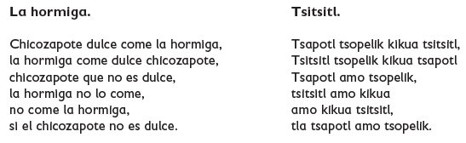  Contesta las preguntas.  - ¿Logras entender lo que dice el poema en náhuatl?  - ¿Cómo se escribe hormiga en náhuatl?  - ¿Qué significa tsopelik en español?  - ¿Cuál es la letra que se repite en el poema y la usamos poco en el español?  Realiza la página 150 y 151 de tu libro de español.
 | Matemáticas | Resuelve problemas de suma y resta con números naturales hasta 1 000. | ¡Juguemos a sumar! | Resuelve los problemas, anota tus operaciones para conocer el resultado.  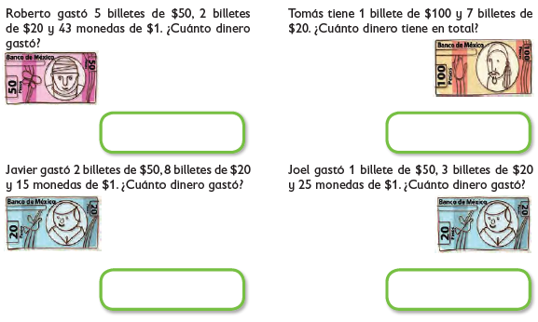  Realiza la página 167 de tu libro de matemáticas.
 | ASIGNATURA | APRENDIZAJE ESPERADO | PROGRAMA DE TV | ACTIVIDADES | SEGUIMIENTO Y RETROALIMENTACIÓN
JUEVES | Matemáticas | Resuelve problemas de suma y resta con números naturales hasta 1 000. | ¡Sumar es divertido! | Resuelve los siguientes problemas.  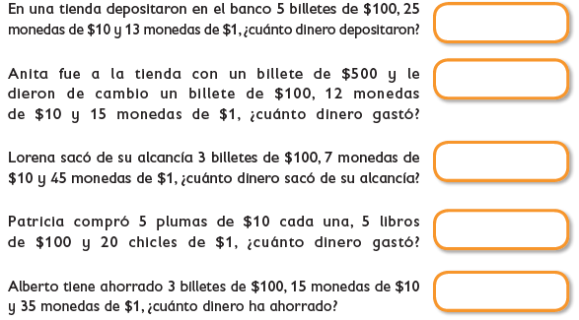  Realiza la página 168 de tu libro de matemáticas. | Envía evidencias de tus trabajos al whatsApp de tu maestro (a), tienes hasta las 9:00 p.m de cada día.  NOTA: no olvides ponerle la fecha a cada trabajo y tú nombre en la parte de arriba.
 | Conocimiento del medio | Distingue sólidos, líquidos y gases en el entorno | Distingo líquidos y sólidos | Dibuja en tu cuaderno 5 materiales u objetos líquidos, 5 gaseosos y 5 solidos.  Es muy importante que empieces a distinguir uno del otro, pues son formas y texturas distintas entre sí.  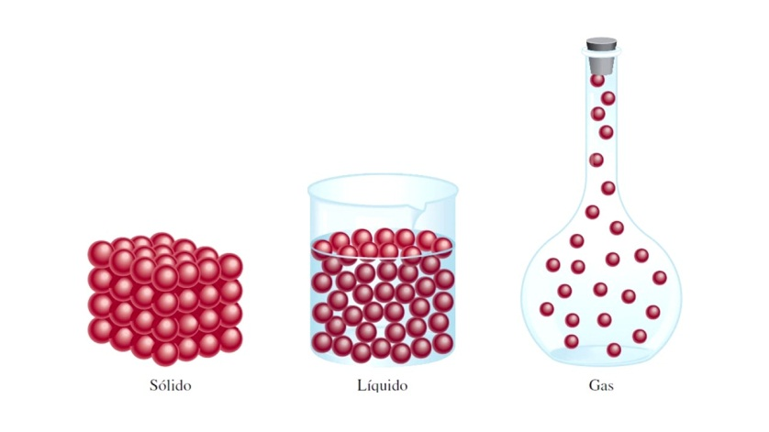  Realiza la página 147 de tu libro de conocimiento.
 | Lengua materna | Participa en la escritura de textos creativos de manera individual y colectiva | Escribimos textos creativos | Con el siguiente dibujo inventa una historia creativa en tu cuaderno, imagina personajes, lugares, fechas, sucesos.  Realiza la página 152 de tu libro de español.
 | ASIGNATURA | APRENDIZAJE ESPERADO | PROGRAMA DE TV | ACTIVIDADES | SEGUIMIENTO Y RETROALIMENTACIÓN
VIERNES | Reforzamiento lengua materna | Lee textos narrativos sencillos | ¡De fábula! | Escribe “Inicio”, “Desarrollo” o “Final”, según corresponda a la parte de la fábula que se narra.  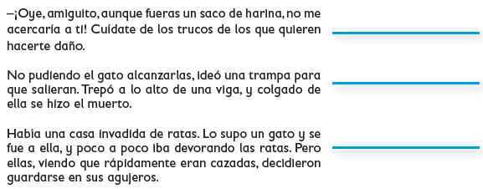 | Envía evidencias de tus trabajos al whatsApp de tu maestro (a), tienes hasta las 9:00 p.m de cada día.  NOTA: no olvides ponerle la fecha a cada trabajo y tú nombre en la parte de arriba.
 | Reforzamiento lengua materna | Lee textos narrativos sencillos. | Échame un cuento de colores | Lee el siguiente cuento y contesta las preguntas  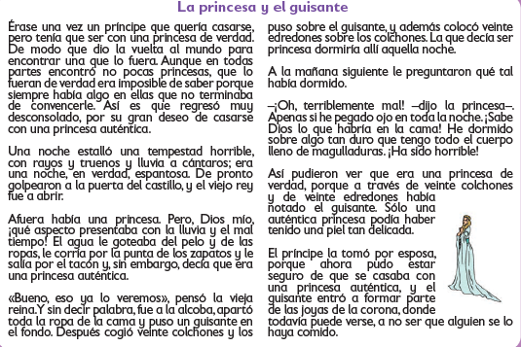  - ¿Qué problema se plantea en el cuento?  - ¿En qué lugar se desarrollan los hechos?  - ¿Qué personajes aparecen en la historia?  - ¿En cuánto tiempo transcurren los hechos?  - ¿Cómo se resuelve el conflicto planteado?
 | Reforzamiento lengua materna | Lee textos narrativos sencillos | Leyendas de aquí y de allá | Lee la siguiente leyenda indígena y elige la opción correcta.  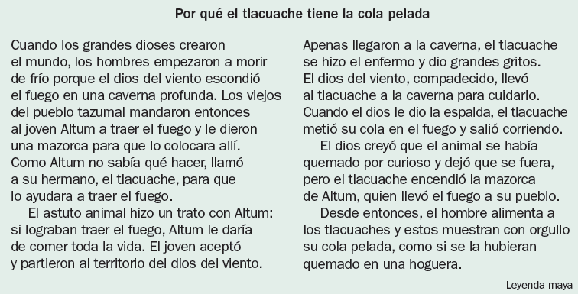  - ¿Qué explica la leyenda?  - ¿Quién es el personaje principal de la leyenda?
 | Reforzamiento lengua materna | Lee textos narrativos sencillos | Los textos narrativos son así… | Investiga y contesta en tu cuaderno.  ¿Qué son los textos narrativos?  Menciona 3 características de los textos narrativos.  Menciona 1 ejemplo de texto narrativo.

NOTA: es importante que veas las clases por la televisión diariamente para poder realizar tus actividades.

